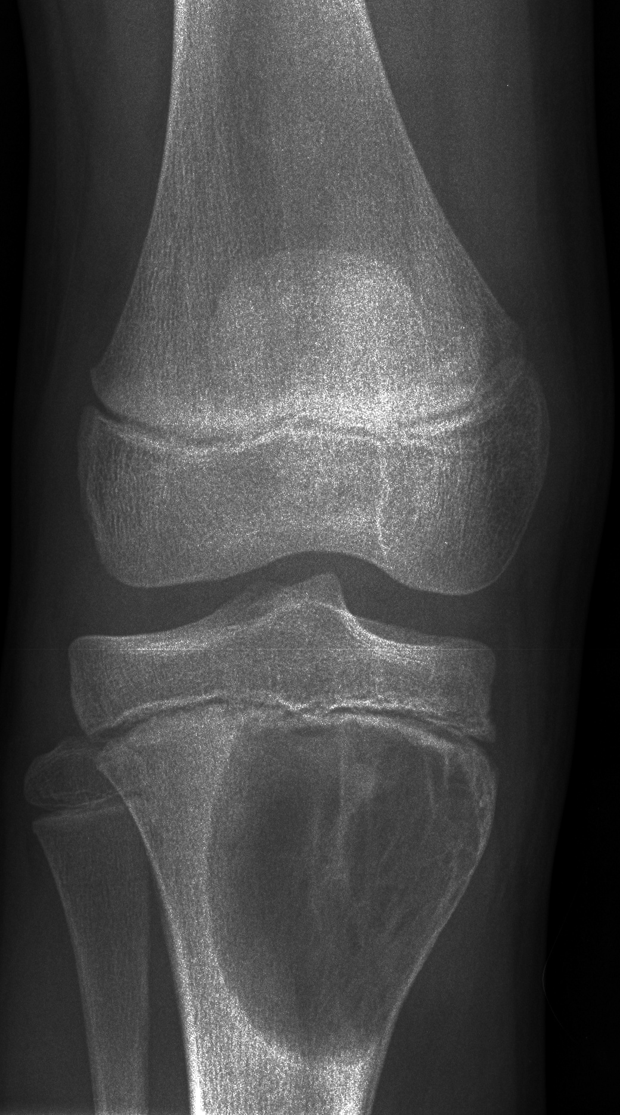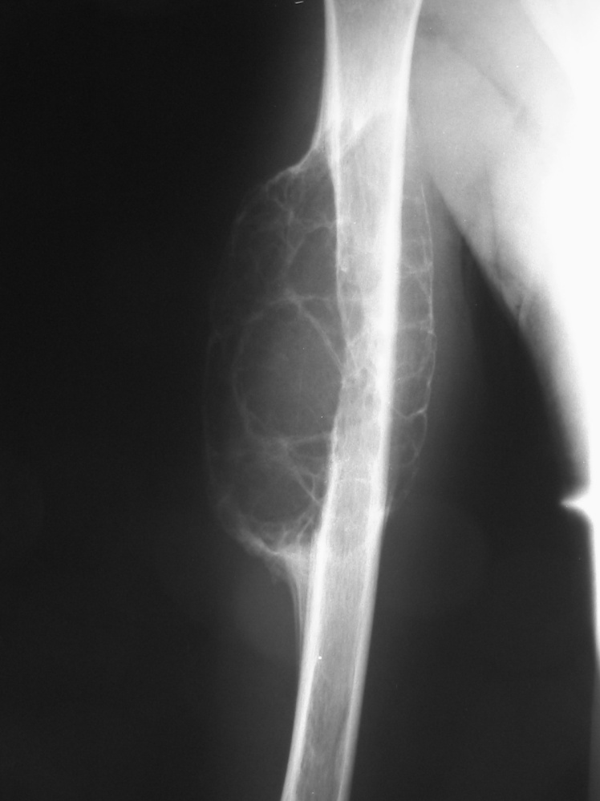

Figura 1a y b. a) QOA en metáfisis de tibia. Lesión geográfica excéntrica con finas crestas endóticas y escasa insuflación. b) QOA en diáfisis de húmero, excéntrico, muy insuflante y con crestas que dan un aspecto de pompas. La reacción perióstica en ‘contrafuerte’ es evidente en la parte inferior.

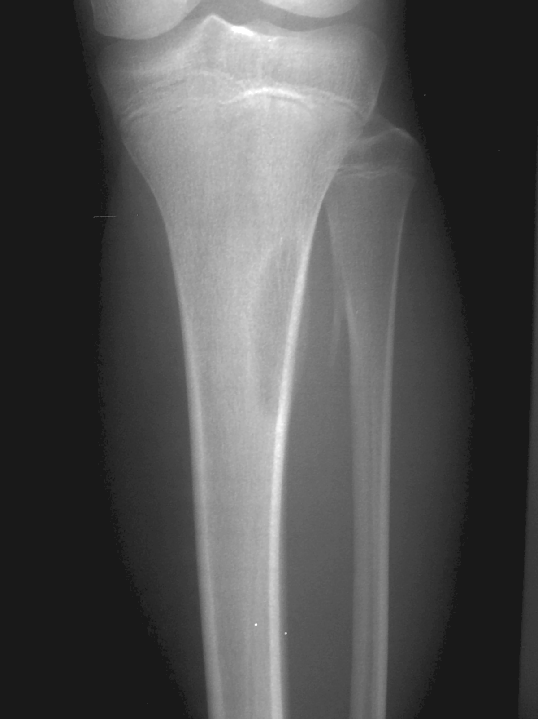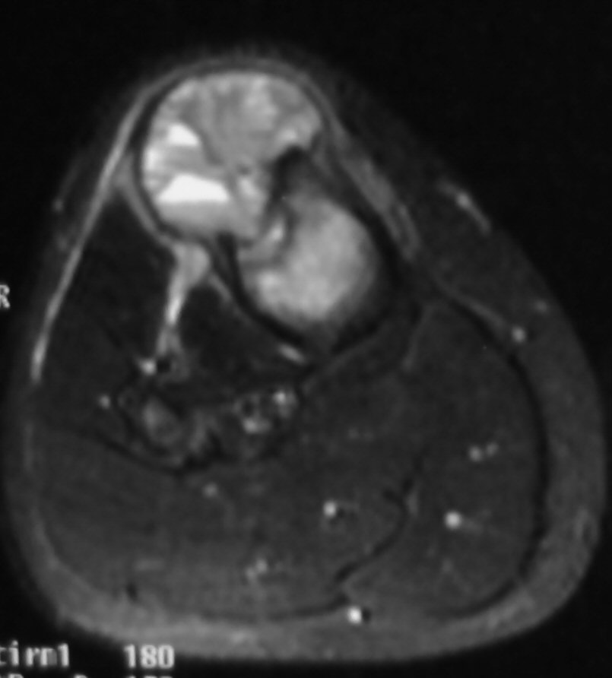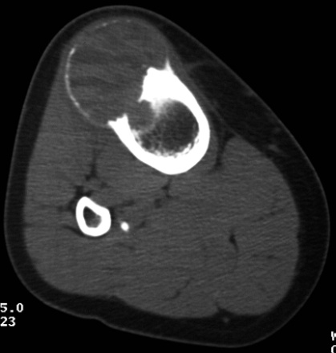

Figura 2. a) QOA en metáfisis de tibia. Lesión geográfica excéntrica con reacción perióstica contínua. b) TC muestra una lesión insuflante, con una fina cascarilla ósea envolvente, que destruye la cortical anterior de la tibia de forma abrupta y entra en la medular. Presencia de niveles. c) RM axial T2-FatSat con la misma lesión, rodeada por una banda hipointensa, y que contiene niveles. Presencia de edema en la médula ósea adyacente.

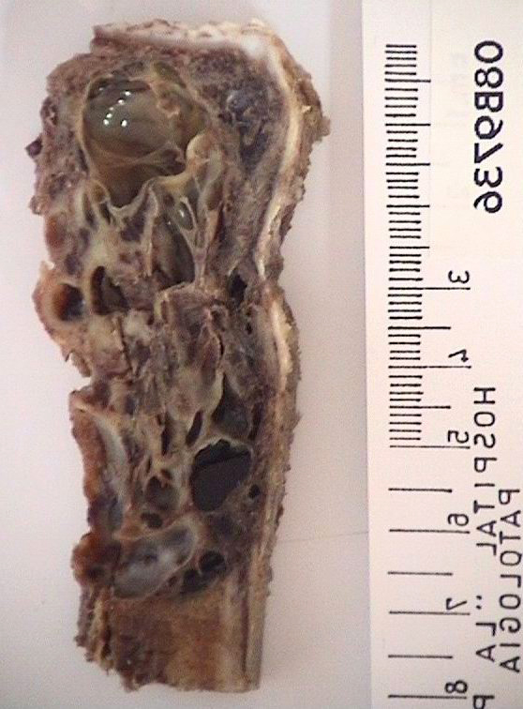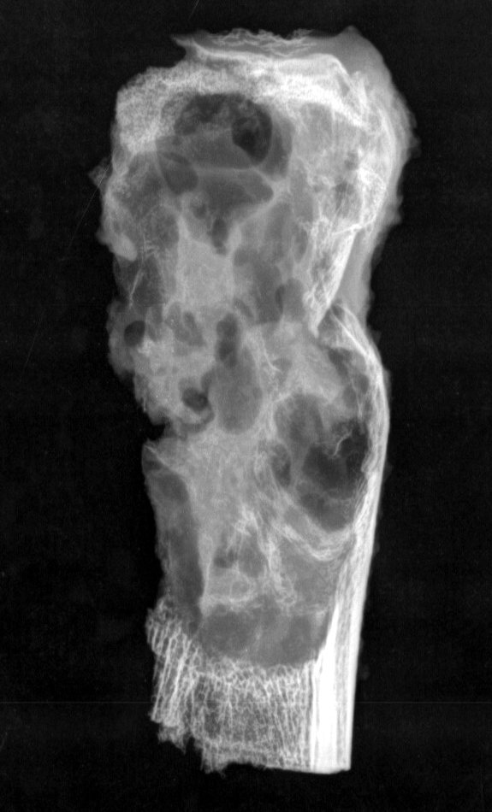

Figura 3a y b. a). Tumoración ósea excéntrica multiquística y espongiforme con una marcada expansión y adelgazamiento de la cortical externa. b). Aspecto radiográfico de la pieza de la resección.

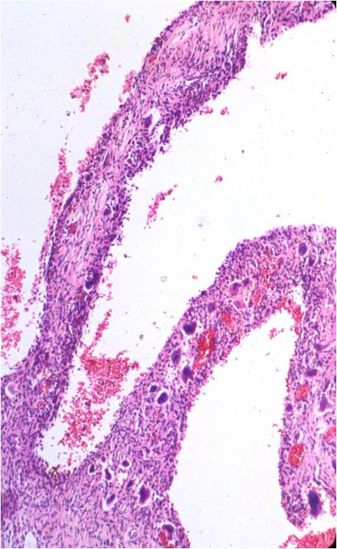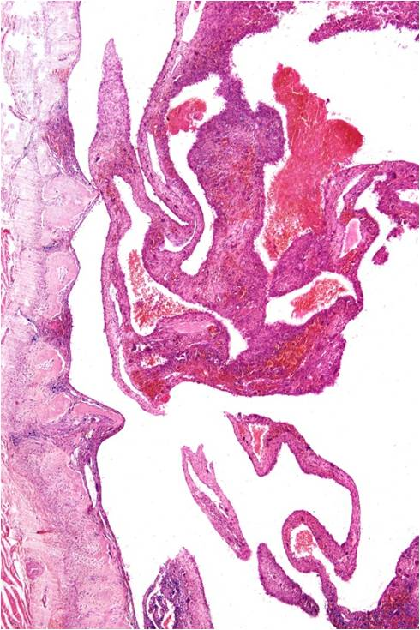

Figura 4a y b. a). Tumor óseo cavernoso sanguíneo que adelgaza intensamente el hueso cortical (a la derecha). b). Composición celular de los septos y paredes: fibroblastos y salpicadas células multinucledas osteoclásticas.